КГКУ «Противопожарная охрана Красноярского края»
ОППО-17 Казачинского района

Памятка

по предупреждению пожара в жилых помещениях

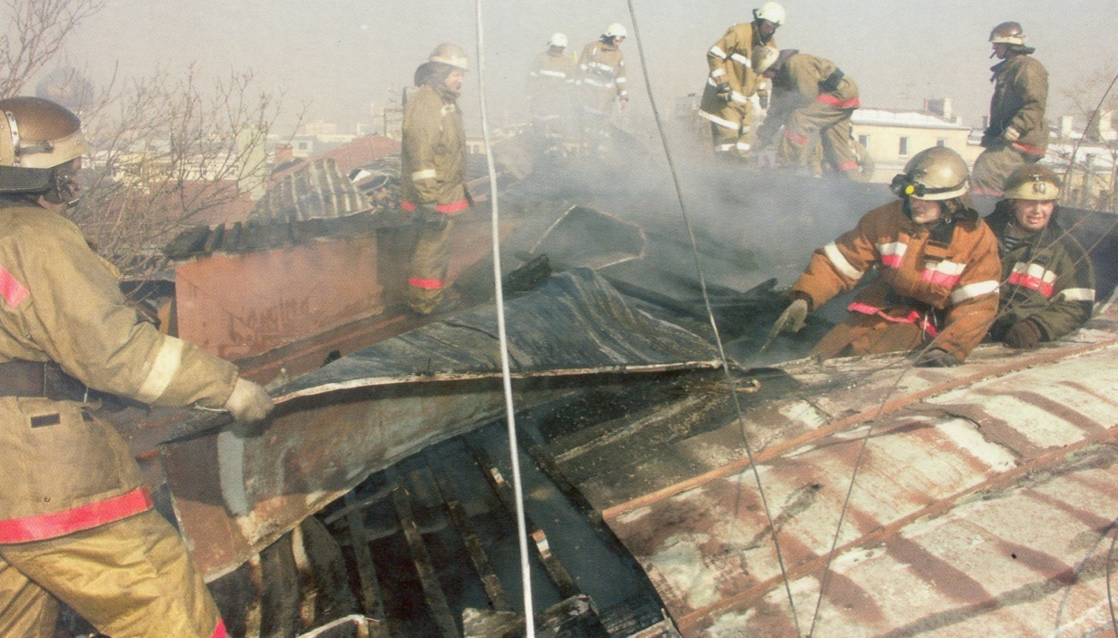

с. Казачинское 2022

Основные причины возникновения пожара в жилых домах сельских районов.

- Короткое замыкание электрической проводки.
- Нарушение эксплуатации при топке печей.
- Неосторожное обращение с огнем.

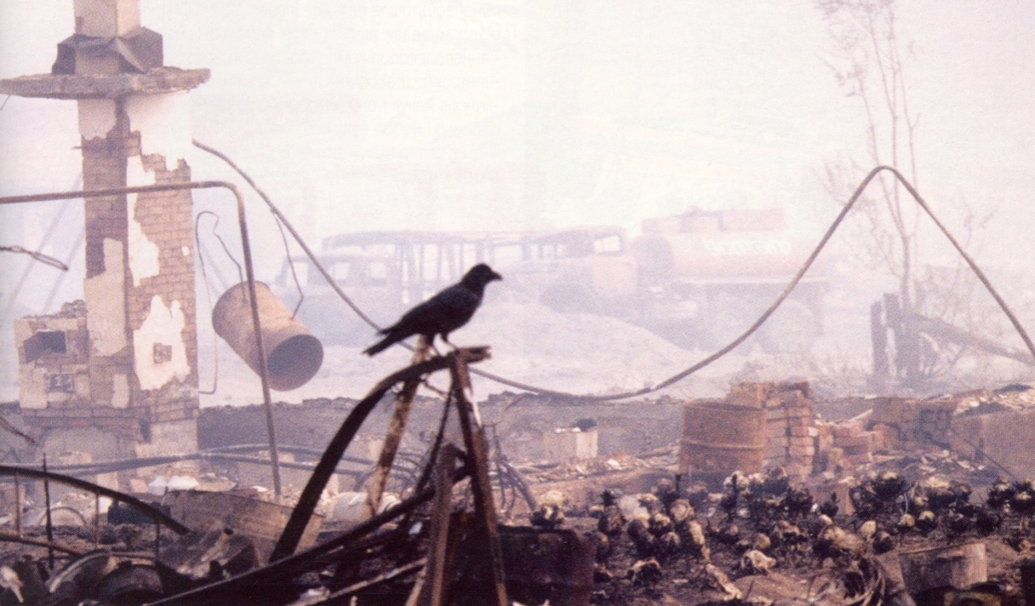

Что нужно делать, чтобы избежать пожара, уменьшить тяжесть его последствий.

I. Следите за состоянием электропроводки и электроприборов.
- систематически проверяйте состояние предохранителей (электросчетчика) при выходе их из строя, заменяйте только калиброванными плавкими вставками и тех номиналов которые указаны на счетчике.
- не допускайте перегрузок электросети, включая электроприборы большой мощности или подключая к одной розетке несколько электроприборов ( средняя мощность токоведущей части проводки в жилых домах составляет от 500 – 1000 Вт.) В паспорте каждого электроприбора указана потребляемая мощность. При включении их в одну розетку потребляемые мощности приборов складываются. Общая потребляемая мощность электроприборов не должна превышать 1000 Вт.
- не используйте самодельных (кустарных) электроприборов (обогревателей)
- не допускайте скрутки электроприборов, особенно выполненных из разных металлов (медь + алюминий).
- не закрывайте электропроводку обоями, коврами.
- проверяйте сопротивление изоляции токоведущих частей не реже 1 раза в 3 года. (с помощью электрика)
- не пользуйтесь поврежденными розетками.
- не допускайте эксплуатацию электропровода и кабеля с поврежденной или потерявшей защитные свойства изоляцией.
- в местах пересечения электрических проводов и кабелей должны быть заделаны огнестойкими материалами до включения электросети под напряжением.
Если вы не уверены в исправности электрооборудования, электропроводки вызовите электрика.

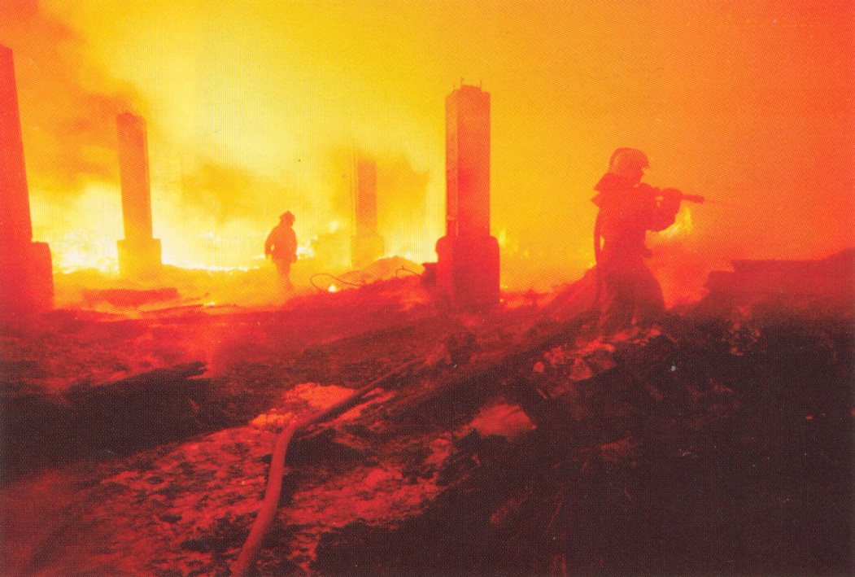

II. Порядок эксплуатации отопительных печей
Перед началом отопительного сезона печи должны быть проверены и отремонтированы;
- высота дымовых труб должна быть выше конька кровли не менее чем на 0,5 метра и выше кровли более высоких пристроенных сооружений;
- разделка дымовой трубы в месте примыкания к горючим конструкциям должна быть не менее 0,5 метров, а отступ от кирпичной печи до деревянных конструкций не менее 0,32 метра;
- своевременно очищайте дымоходы и печи от сажи перед началом, а также в течение всего отопительного сезона не реже одного раза в 3 месяца;
- необходимооборудовать трубу искрогасителем;
- своевременно устраняйте трещины в кладке печей и дымоходов;
- проверяйте состояние предтопочного листа (прибейте металлический лист размером не менее 0,5 х 0,7 метра);
- побелите на чердаках дымовые трубы и стены, в которых проходят дымовые каналы;
- высыпайте золу и шлак в отведенное безопасное место и проливайте водой.

При эксплуатации печного отопления запрещается:
- оставлять без присмотра топящиеся печи, а также поручать надзор за ними малолетним детям;
- располагать топливо, другие горючие вещества и материалы на предтопочном листе;
- применять для розжига печей бензин, керосин, дизельное топливо и другие ЛВЖ и ГЖ;
- топить углем, коксом и газом печи, не предназначенные для этих видов топлива;
- перекаливать печи.

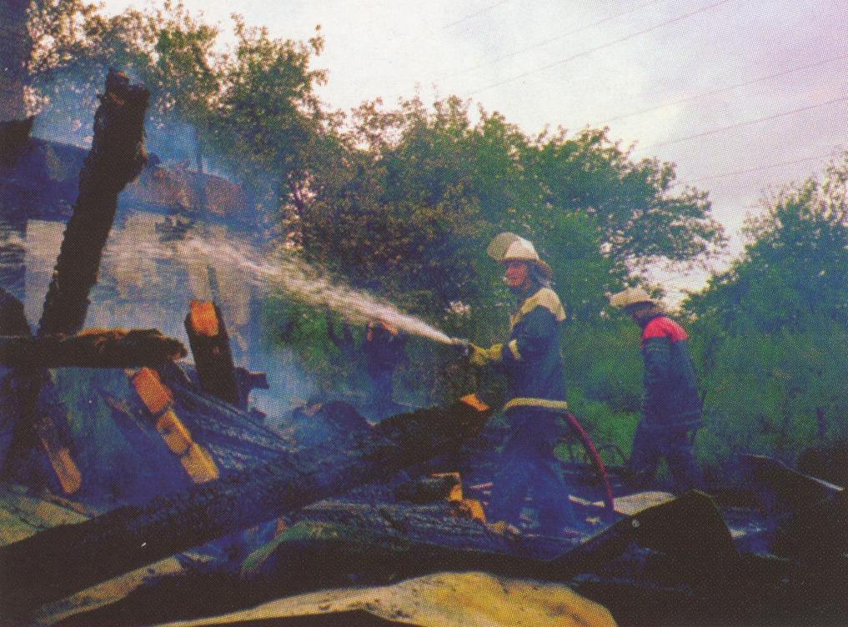

III. Меры предосторожности при обращении с огнем:
- не курите в постели, в сарае, на чердаке, гараже;
- тщательно тушите сигареты, не бросайте их непотушенными;
- не пользуйтесь открытыми источниками огня после употребления спиртных напитков;
- не сжигайте мусор рядом с постройками, а при сухой и ветреной погоде вообще воздержитесь от разведения костров, топки печей, проведение пожароопасных работ;
- не пользуйтесь на чердаках жилых и хозяйственных построек керосиновыми лампами, свечами, спичками;
- не оставляйте детей одних и не позволяйте им играть со спичками, зажигалками и т.п.

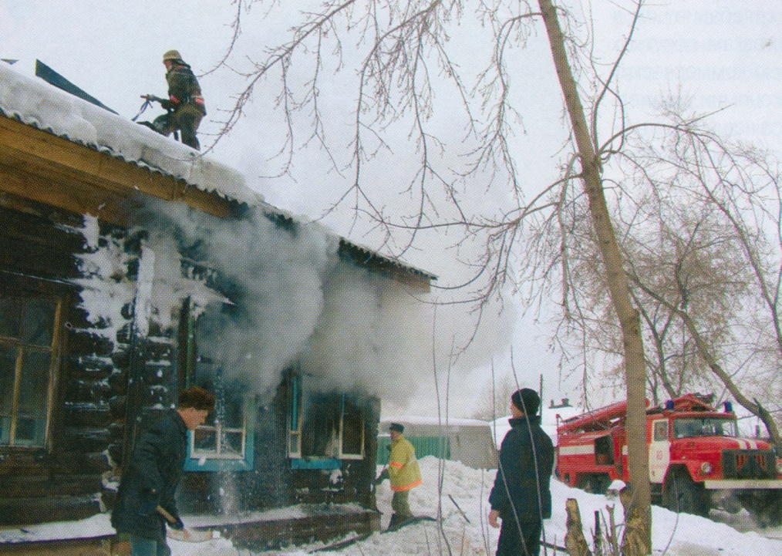

IV. Действия населения при пожаре:
- сообщить о пожаре по телефону «01» (если отсутствует телефон, выйти из дома и криками «Пожар» привлечь внимание прохожих);
- отключить электроэнергию (газ);
- если возгорание небольшое и нет угрозы вашей безопасности, попытайтесь самостоятельно его потушить. Желательно в каждом жилом доме иметь огнетушитель (порошковый ил и углекислотный);
- если пламя не удалось погасить моментально, сразу покиньте помещение. Закройте дверь (летом окна), предупредите соседей о пожаре;
- если невозможно выйти из помещения из-за огня или дыма, то необходимо по возможности намочить одежду или накрыться влажным материалом (одеяло, простынь и т.п.);
- если пути эвакуации перекрыты огнем, то необходимо эвакуироваться через окна (не выше 1-го этажа).

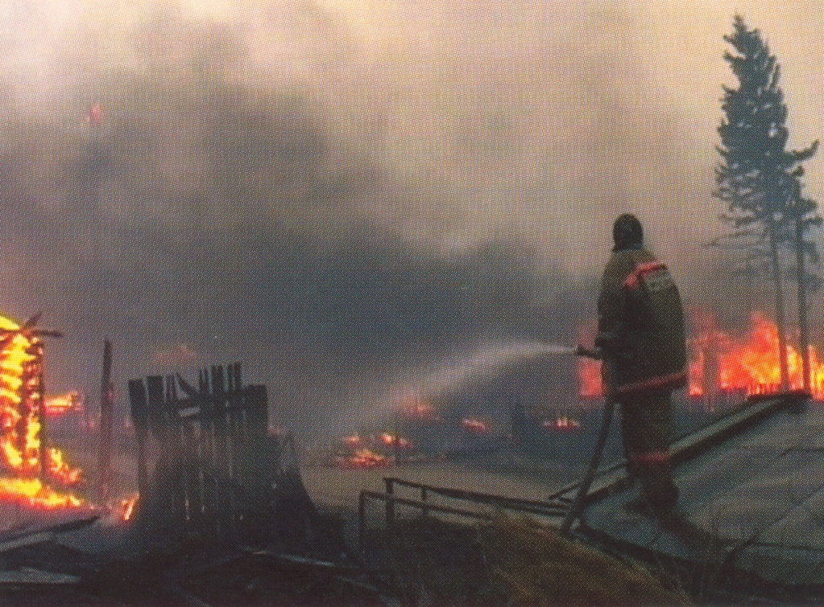

Инструктор ППП ОППО-17 Казачинского района Гали Ахматшин

Фото материалы взяты с пожаров Казачинского района

